**217供应商：**

**10月1日后参团 YS系列共43人 共16个订单**

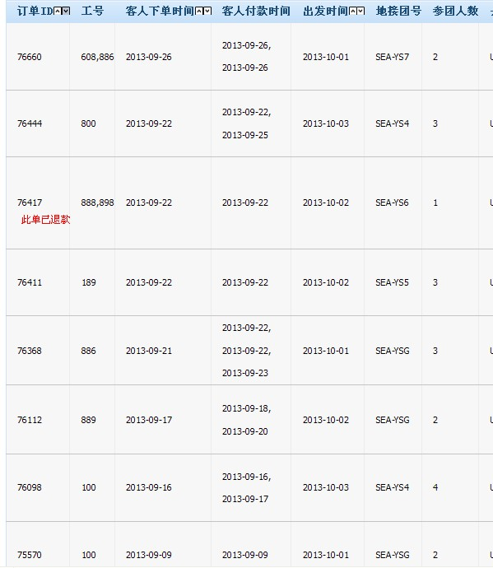

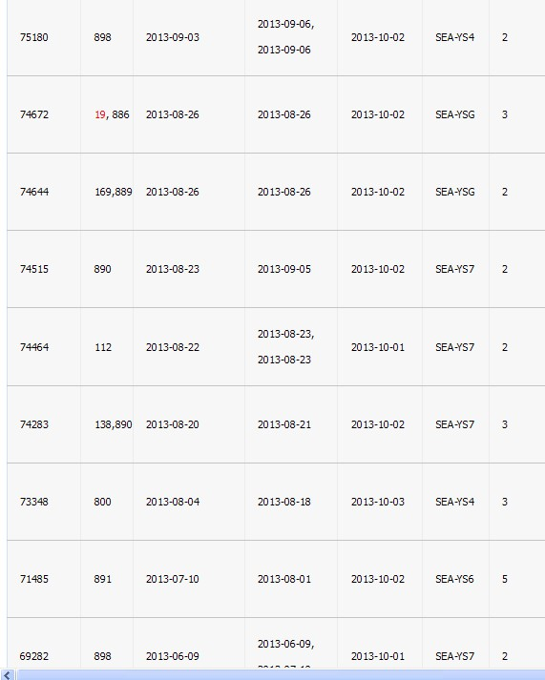

**217供应商 10月1日后参团MB和MA系列 共19人，共7个订单**

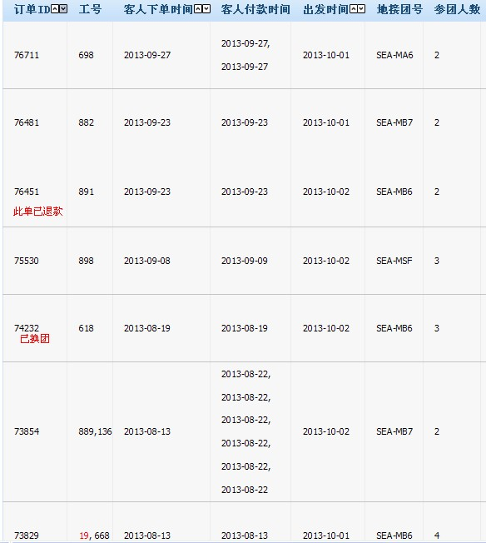

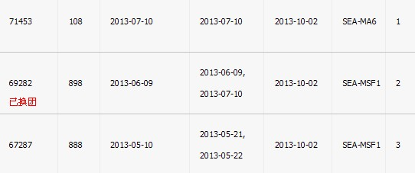

**235供应商10月1日后YS系列共29人 共13个订单**

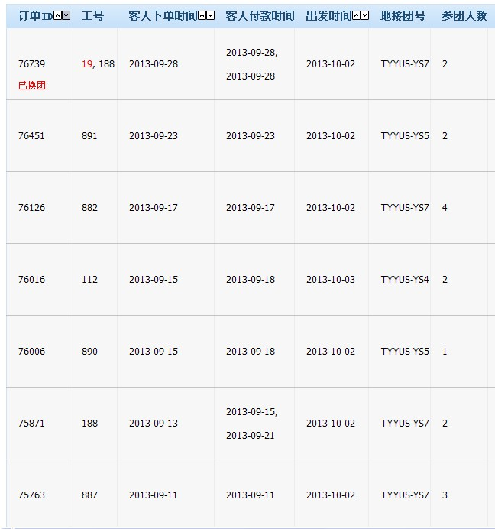

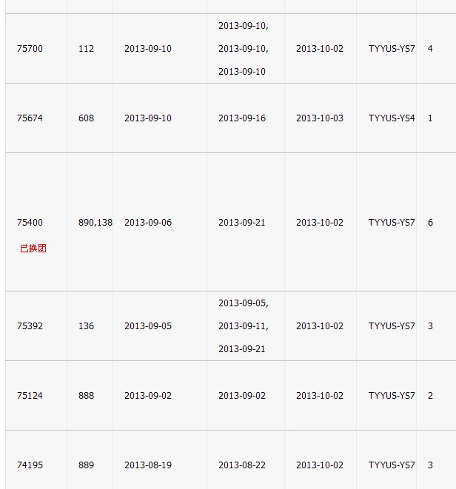

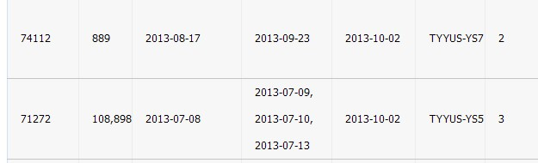

**235 供应商 MB系列8人 共4个订单**

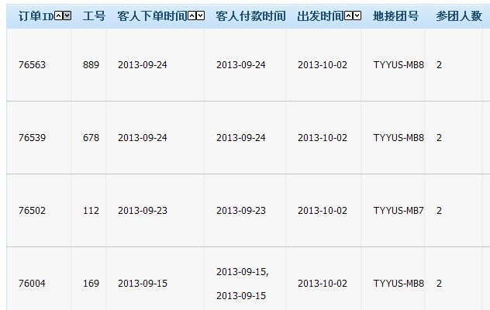

**208 供应商 10月1日后 共36 人 共15个订单**

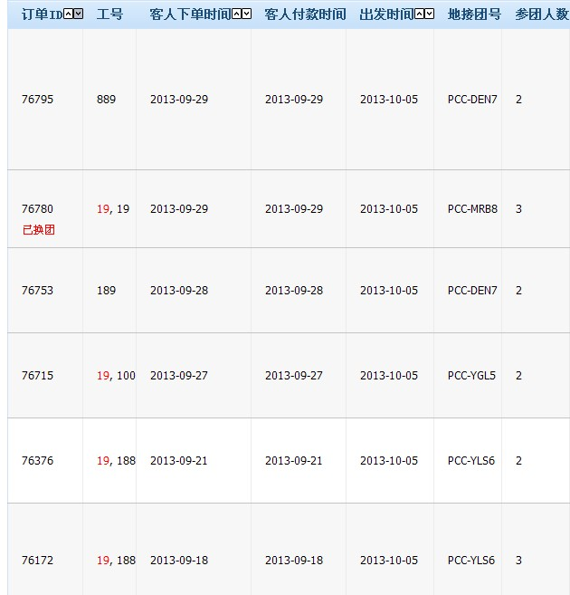

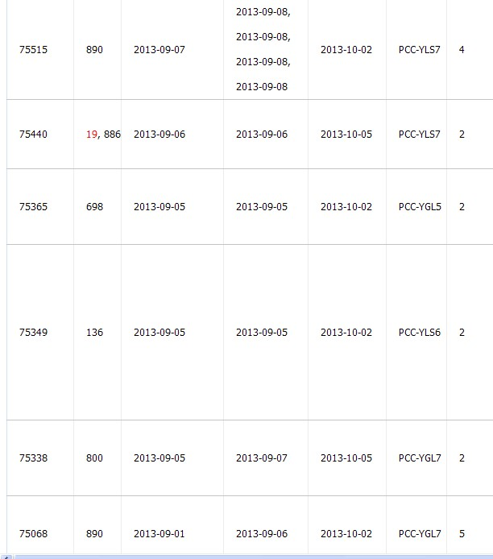

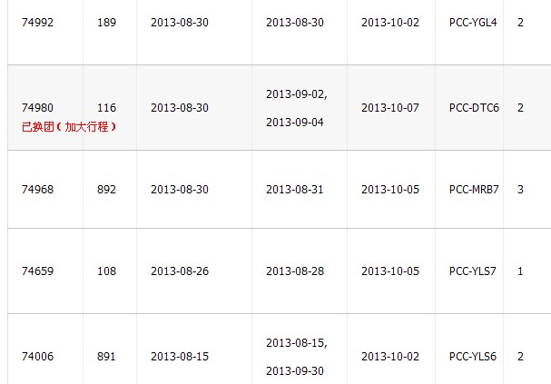

**207 供应商 10月1日后参团共50人**

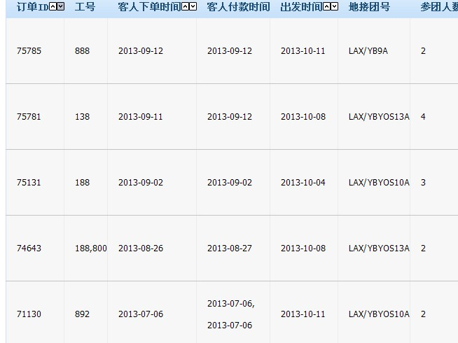

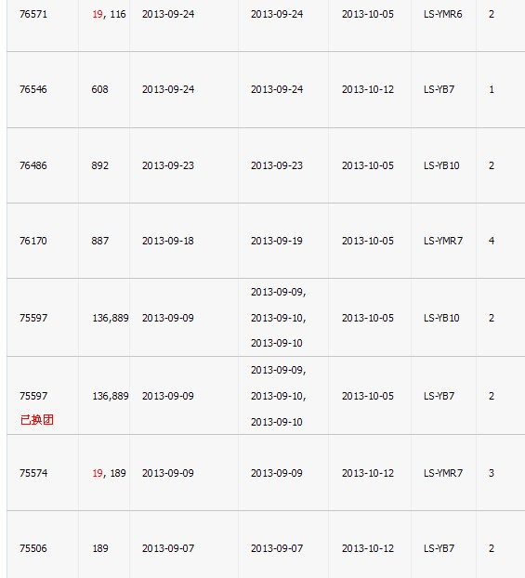

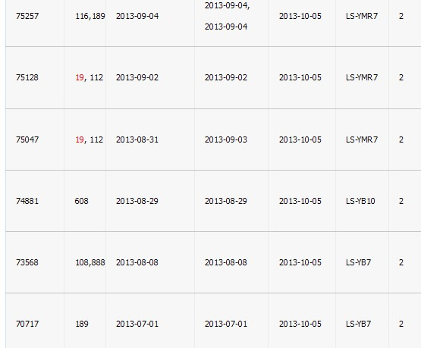

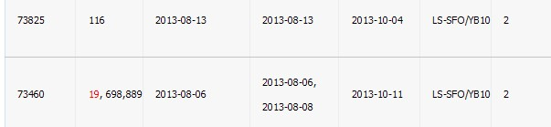

C:\Documents and Settings\panjinmin\Application Data\Tencent\Users\2355652799\QQEIM\WinTemp\RichOle\J0{5%@)EZZM$DOLM%PG5LEY.jpg

